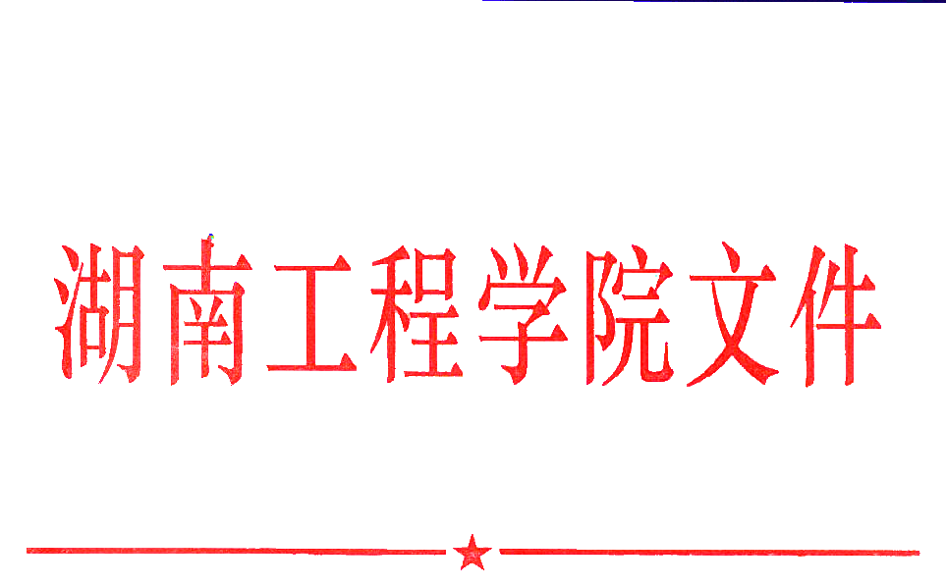

校教字〔2014〕81号

关于印发湖南工程学院学位论文作假行为处理实施细则（试行）的通知

校直各单位：
《湖南工程学院学位论文作假行为处理实施细则（试行）》已经校长办公会审定，现予以印发，请遵照执行。

湖南工程学院
2014年12月26日

湖南工程学院学位论文作假行为处理实施细则（试行）

第一条 为规范我校学位论文管理，推进建立良好学风，提高人才培养质量，严肃处理学位论文作假行为，根据《中华人民共和国高等教育法》、《中华人民共和国学位条例》、《学位论文作假行为处理办法》（教育部令第34号），结合我校实际，制定本实施细则。
第二条 湖南工程学院学位论文包括申请硕士学位所提交的学位论文和申请学士学位提交的毕业论文或毕业设计。
第三条 申请湖南工程学院所授学位提交的学位论文，出现本细则所列作假情形，依照本细则的规定处理。
第四条 学位论文作假行为包括下列情形：
（一）购买、出售学位论文或者组织学位论文买卖的；
（二）由他人代写、为他人代写学位论文或者组织学位论文代写的；
（三）剽窃他人作品和学术成果的；
（四）伪造数据的；
（五）有其他严重学位论文作假行为的。
第五条 学位申请人员应当恪守学术道德和学术规范，在指导老师指导下独立完成学位论文。
第六条 指导老师应当对学位申请人员进行学术道德、学术规范教育，对其学位论文研究和撰写过程予以指导，对学位论文是否由其独立完成进行审查。
第七条 各学院（部、中心）应当加强学术诚信建设，健全学位论文审查制度，明确责任、规范程序，审核学位论文的真实性、原创性。
第八条 学位申请人员的学位论文出现购买、由他人代写、剽窃或者伪造数据等作假情形的，取消其学位申请资格；已经获得学位的，依法撤销其学位，并注销学位证书。学校将向社会公布取消学位申请资格或者撤销学位的处理决定。并且不再接受其学位申请。
学位申请人员为在读学生的，给予开除学籍处分；为在职人员的，除给予纪律处分外，还通报其所在单位。
第九条 为他人代写学位论文、出售学位论文或者组织学位论文买卖、代写的人员，属于在读学生的，给予开除学籍处分；属于我校教师和其他工作人员的，根据学校有关规章制度进行严肃处理或者解除聘任合同。
第十条 指导老师未履行学术道德和学术规范教育、论文指导和审查把关等职责，其指导的学位论文存在作假情形的，学校给予警告、记过处分；情节严重的，降低岗位等级直至给予开除处分或者解除聘任合同。
第十一条 学校将学位论文审查情况与学院（部、中心）年度目标考核工作挂钩。多次出现学位论文作假或者学位论文作假行为影响恶劣的，对该单位予以通报批评，并对该单位负责人进行问责。
第十二条 发现学位论文有作假嫌疑的，当事人所在学院学术委员会应进行调查核实，并将调查核实的相关材料报送学校学位评定委员会，必要时由学校学位评定委员会指定学士学位评定分委员会或专业硕士学位评定分委员会，对其进行调查认定。
第十三条 对学位申请人员、指导老师及其他有关人员的违规行为做出处理决定前，告知并听取当事人的陈述和申辩。当事人对处理决定不服的，可以提出申诉、申请行政复议。
第十四条 学位论文作假行为违反有关法律法规规定的，依照有关法律法规的规定追究法律责任。
第十五条 本细则由学校学位评定委员会负责解释。
第十六条 本细则自公布之日起执行。

湖南工程学院党政办公室 2014年12月26日印发

